**一、基本信息**

**软件名称**：Calculator **完成人**：庞倩婷

**学号**：20152100136 **完成时间**：2017年10月12日星期四

**二、软件内容简介**

这是一个能够进行简单四则运算的计算器。界面设计清晰简单，与一般的计算器app计算器的方形摁键不同，这款计算器采用的是圆形按钮，并且界面使用紫色为基础色调，在众多方形摁键的计算器中，这款App显得很小清新。

**三、界面设计**

1、界面设计参考的原型图

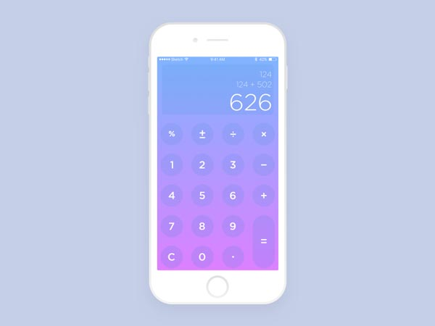

2、界面设计过程

①首先在网站在选一个相似的背景图。



②在Android Studio上进行设计，设计的原图为：

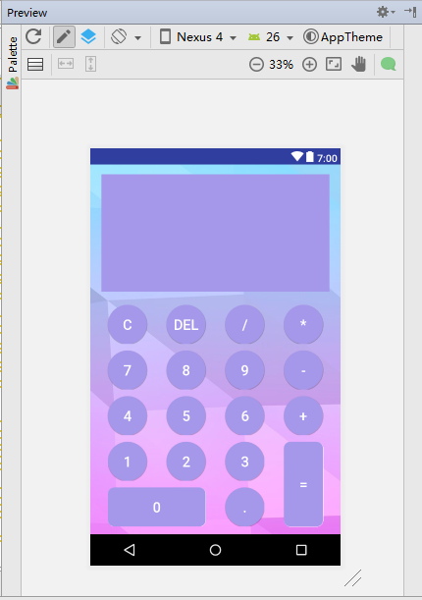

3、使用效果界面

①输入表达式效果：

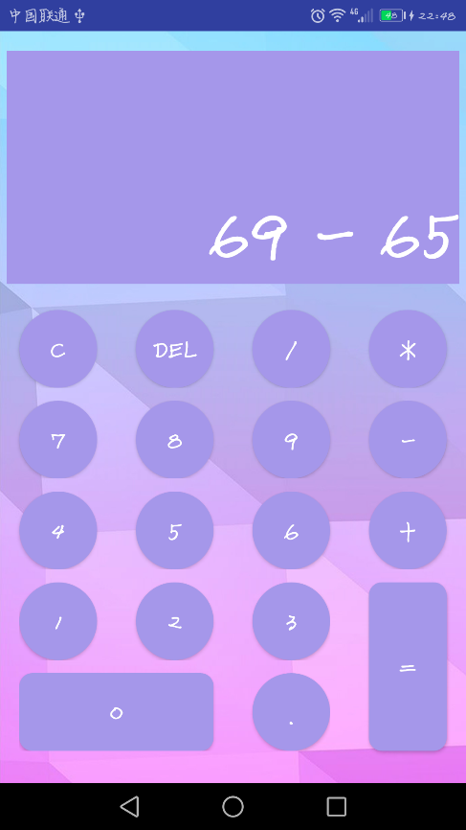

②计算出结果：

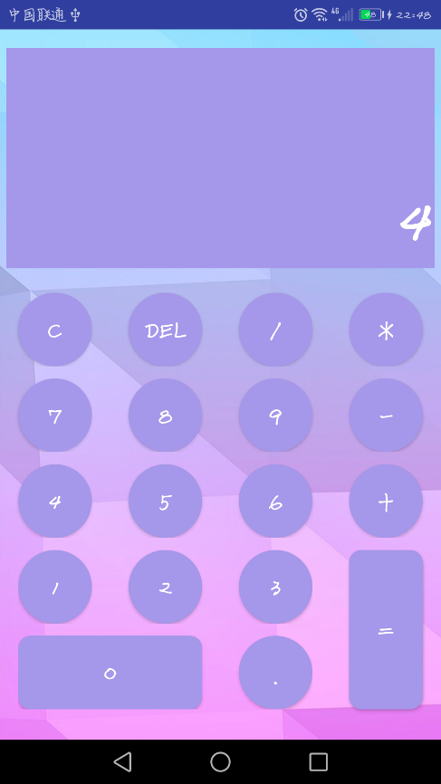

4、icon设计

①icon选择图片：

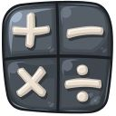

②icon在手机上的运行效果图：

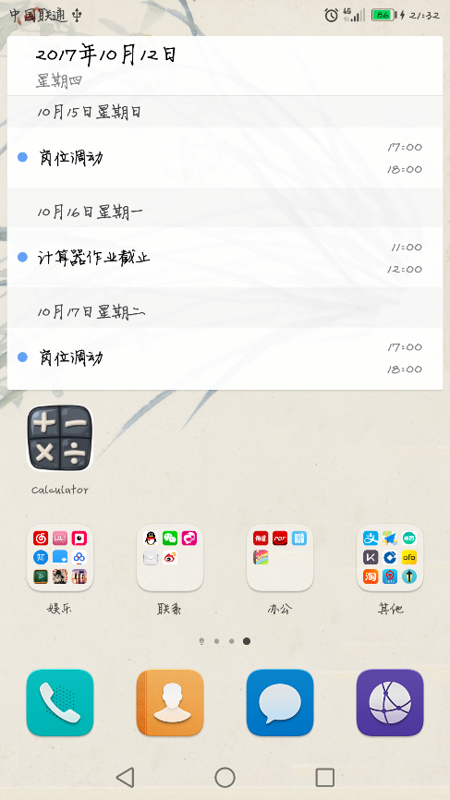

**四、代码设计**

1、界面设计代码

①总体构架

总体构架上采用LinerLayout布局。前四行控件都是一个简单的线性布局，注意设计其中的控件间距。而最后两行控件时一个线性布局，线性布局中穿插一个横向排序的线性布局和一个纵向排序的线性布局。

②圆形控件和圆角控件的设计

对于我来说，这是一个难点。经过我网络搜索，得知将控件设计为圆形的方法有两个，一个将一个圆形图片作为背景，二是使用shape方法。这里采用shape方法，在shape文件设计圆角、半径以及颜色，在界面设计文件中直接调用即可。

③去掉标题栏

在style.xml中将parent改成一下代码即可。

<style name=”AppTheme”parent=”Theme.Appcompat.Light.NoActionBar>

2、功能代码设计

对于功能代码，先给每个空间设置监听器，摁数据摁扭时将数字放入editview中，再从editview中获取表达式内容，进行运算。

3、代码

界面设计代码请查看activity_main.xml，

功能设计代码请查看MainActivity.java

圆形控件代码请查看circle.xml

圆角控件代码请查看rounded_rectangle.xml

**五、难点和解决方案**

1、标题栏的设计方法

在设计App界面时，觉得App的标题栏影响整体美观，于是想方设法去掉标题栏。在网上查阅资料时，很多人都说在java文件中可以用代码去掉标题栏，但是我参照网站打代码却没有显示效果。后来继续在网上查阅资料，在style文件中设计，最终成功。

2、弄圆形控件的方法

在设计圆形控件，是我在整个App设计中耗时最长的阶段。我不愿意找个圆形的图片作为背景，因为还有一个圆角方形控件需要设计。在网上查阅资料时，很多人都说使用shape方法可以很简单地设计圆形控件。但是作为一个小白，我不知道在哪里新建shape文件。后来查阅资料才找到在哪里新建shape文件，成功解决。

3、最后两行控件的排版

因为在设计App时设计一个比较大的0和=控件，在实施时对线性布局掌握不是很透彻，一开始没办法设计出理想效果，后来在查阅网站时查阅到一个相似布局的计算器，参照对方的思路，成功解决。

**六、不足之处**

1、输入框中的文字不能随输入框进行自动调整。效果如下：

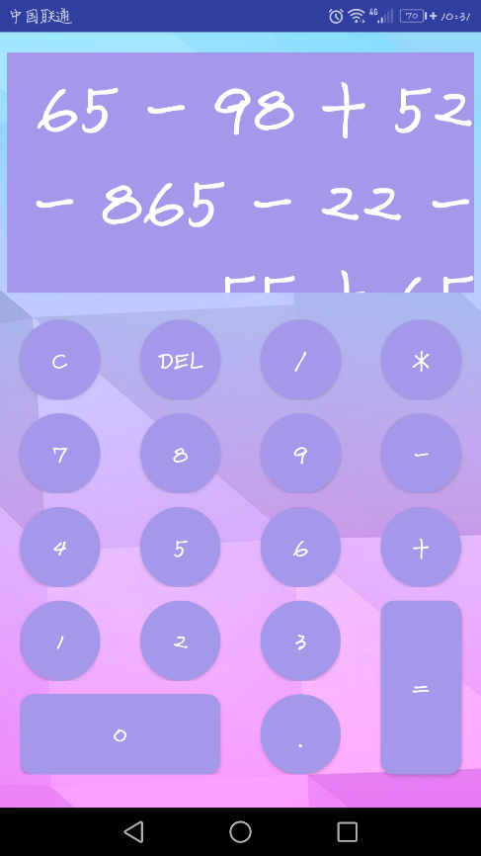

当数字较多时整个界面就很不美观，有待解决。

2、只能进行简单的两个数字的四则运算。

**七、今后的设想**

1、使输入数字能够自动随控件大小改变大小。

2、能够进行更加复杂的运算。

**八、参考网站**

1、App圆形图参考网站

<http://www.sj33.cn/digital/uisj/201609/46378.html>

2、App背景图选择网站

<http://huaban.com/>

3、shape方法参考网站

新家shape文件参考网站

<http://jingyan.baidu.com/article/b907e62795139746e7891cb9.html>

使用shape方法参考网站

<http://www.cnblogs.com/cyanfei/archive/2012/07/27/2612023.html>

4、App功能参考网站

<http://blog.csdn.net/qq_26787115/article/details/50472558>

5、去掉标题栏参考网站

http://www.th7.cn/Program/Android/201511/693053.shtml